Диктант №2
Фамилия Имя О. | Группа | Подпись | Дата | Лекция 2. Электростатика.  Теорема Гаусса в интегральной и дифференциальной форме

1 | Запишите в векторном виде закон Кулона
2 | Дайте определение напряжённости электрического поля (формула)
3 | Принцип суперпозиции для напряжённости поля (заряды распределены непрерывно)
4 | Дайте определение потока векторного поля через элемент поверхности.
5 | Дайте определение потока векторного поля через произвольную поверхность.
6 | Расшифруйте, что это? | $$\vec{∇}=\text{.}\text{.}\text{.}$$
7 | Напряжённость поля, созданного равномерно заряженной длинной нитью, на расстоянии r от неё
8 | Теорема Гаусса для поля в вакууме в интегральной форме для вектора $\vec{E}$
9 | Теорема Гаусса для электростатического поля в интегральной форме для вектора $\vec{D}$
10 | Теорема Гаусса для поля в вакууме в дифференциальной форме для вектора $\vec{E}$
11 | Теорема Гаусса для электростатического поля в дифференциальной форме для вектора $\vec{D}$
12 | Дивергенция – это …
13 | Смысл потока векторного поля (словами)
14 | Что это? $E=\frac{σ}{2⋅ε_{0}}$
15 | Что это? $D=\frac{τ}{2π⋅r}$
16 | Что это может быть?  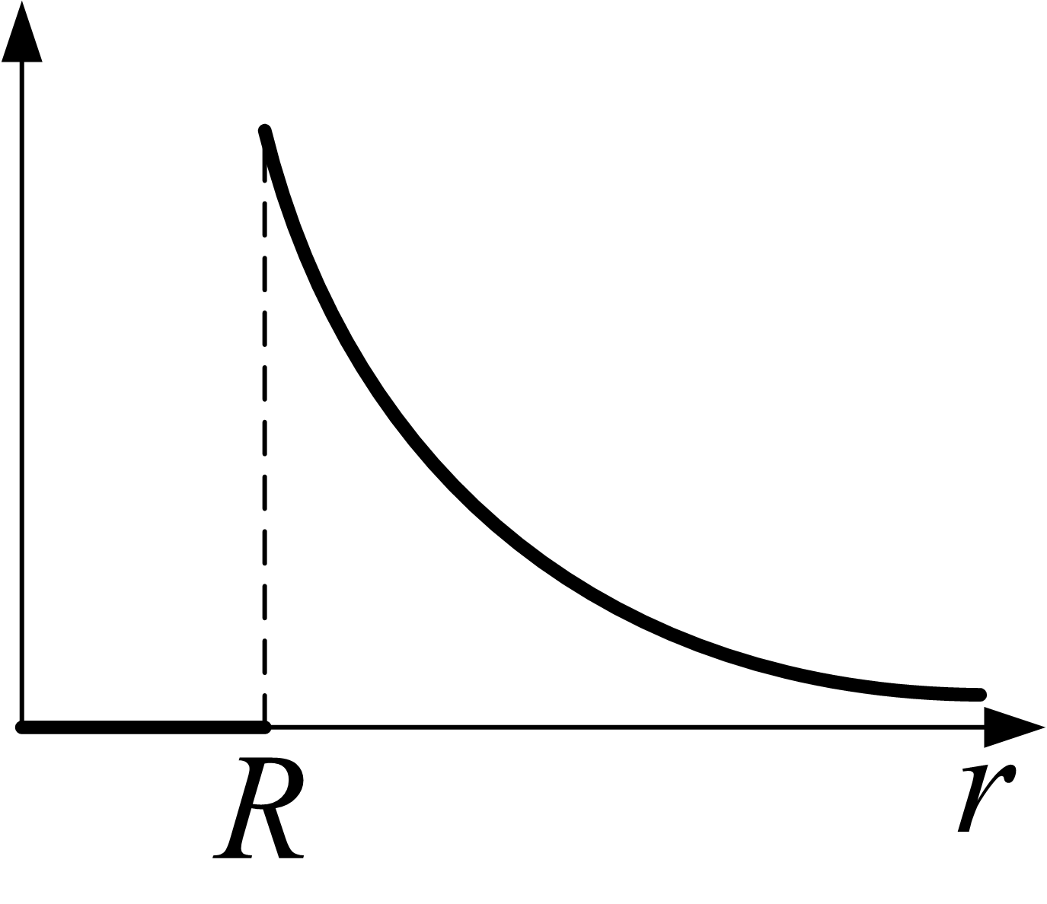 | 1)
16 |  | 2)
16 |  | 3)
17 | Что это может быть?  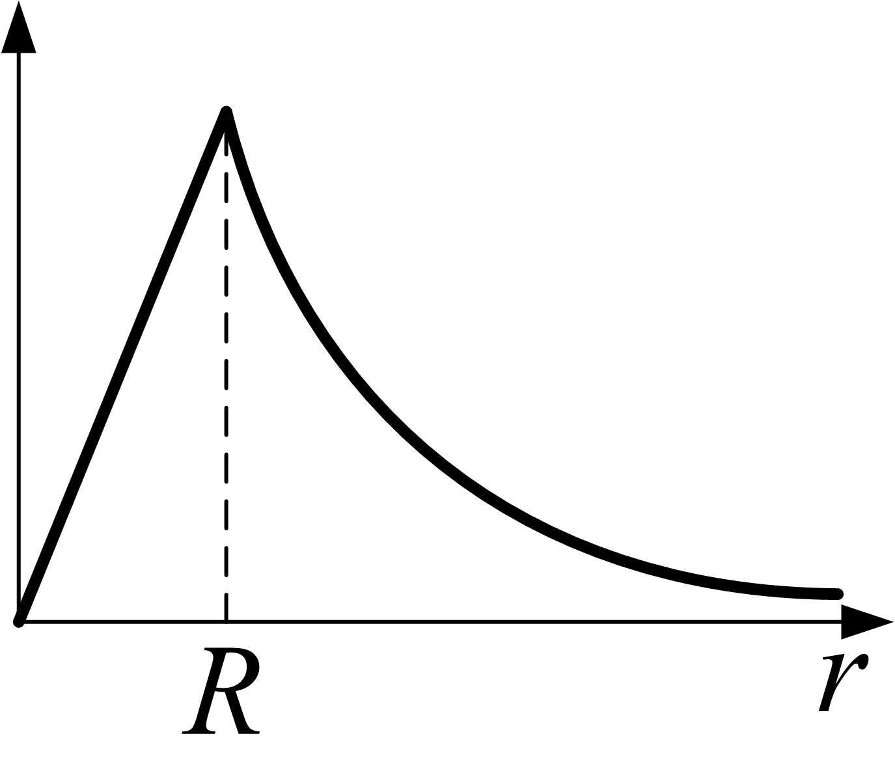 | 1)
17 |  | 2)
17 |  | 3)
Диктант №2
Фамилия Имя О. | Группа | Подпись | Дата | Лекция 2. Электростатика.  Теорема Гаусса в интегральной и дифференциальной форме
 |  |  | 14.09.17

1 | Запишите в векторном виде закон Кулона
2 | Дайте определение напряжённости электрического поля (формула)
3 | Принцип суперпозиции для напряжённости поля (заряды распределены непрерывно)
4 | Дайте определение потока векторного поля через элемент поверхности.
5 | Дайте определение потока векторного поля через произвольную поверхность.
6 | Расшифруйте, что это? | $$\vec{∇}=\text{.}\text{.}\text{.}$$
7 | Напряжённость поля, созданного равномерно заряженной длинной нитью, на расстоянии r от неё
8 | Теорема Гаусса для поля в вакууме в интегральной форме для вектора $\vec{E}$
9 | Теорема Гаусса для электростатического поля в интегральной форме для вектора $\vec{D}$
10 | Теорема Гаусса для поля в вакууме в дифференциальной форме для вектора $\vec{E}$
11 | Теорема Гаусса для электростатического поля в дифференциальной форме для вектора $\vec{D}$
12 | Дивергенция – это …
13 | Смысл потока векторного поля (словами)
14 | Что это? $E=\frac{σ}{2⋅ε_{0}}$
15 | Что это? $D=\frac{τ}{2π⋅r}$
16 | Что это может быть? | 1)
16 |  | 2)
16 |  | 3)
17 | Что это может быть? | 1)
17 |  | 2)
17 |  | 3)

